选择题（12）算法初步、推理与证明——2022届高考数学二轮复习巧刷高考题型
1.在“一带一路”知识测验后，甲、乙、丙三人对成绩进行预测.
甲：我的成绩比乙高.
乙：丙的成绩比我和甲的都高.
丙：我的成绩比乙高.
成绩公布后，三人成绩互不相同且只有一个人预测正确，那么三人按成绩由高到低的次序为( )
A.甲、乙、丙 B.乙、甲、丙 C.丙、乙、甲 D.甲、丙、乙
2.执行如图所示的程序框图，则输出s的值为( )
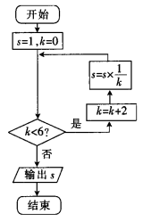
A. B. C. D.
3.如图是为了求出满足的最小偶数n，那么在和两个空白框中，可以分别填入( )
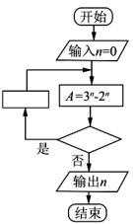
A.和 B.和
C.和 D.和
4.警察询问三名可疑的人员，其中有一人是小偷，讲的全是假话，有一人是从犯，讲的话有真有假，还有一人是好人，讲的都是真话，询问中问及三个人的职业，回答如下:
甲:我是厨师，乙是发型师，丙是工程师.
乙:我是医生，丙是工人，甲呀，你若问他，他肯定回答说他是厨师.
丙:我是工人，甲是工程师，乙是发型师.
因此，我们可以知道( )
A.小偷是甲
B.小偷是乙
C.小偷是丙
D.这三人中没有说假话的小偷
5.为迎接学校的文艺会演，某班准备编排一个小品，需要甲、乙、丙、丁四位同学分别扮演老师、家长、学生、快递员四个角色，他们都能扮演其中任意一个角色，下面是他们选择角色的一些信息：①甲和丙均不扮演快递员，也不扮演家长；②乙不扮演家长；③如果甲不扮演学生，那么丁就不扮演家长.若这些信息都是正确的，由此推断丙同学选择扮演的角色是( )
A.老师 B.家长 C.学生 D.快递员
6.执行如图所示的程序框图，若输入的k的值为8，则输出的n的值为( )
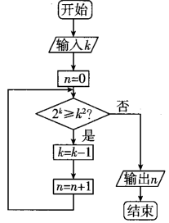
A.7 B.6 C.5 D.4
7.我国古代数学名著《九章算术》里有一道关于鸡啄粟的问题：“今有三鸡共啄粟一千一粒，雏啄一，母啄二，翁啄四.主责本粟.问三鸡啄各偿各几何？”如图所示的程序框图反映了对此问题的一个求解算法，运行该程序框图，则输出的( )
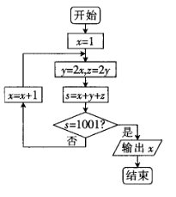
A.123 B.133 C.143 D.153
8.劳动教育是中国特色社会主义教育制度的重要内容，直接决定了社会主义建设者和接班人的劳动价值取向、劳动精神面貌和劳动技能水平．新学期到来，某大学开出了烹饪选修课，共18学时，面向2020级本科生和强基计划学生开放．该校学生小华选完内容后，其他三位同学根据小华的兴趣爱好对他选择的内容进行猜测．
甲说：“小华选的不是川菜干烧大虾，选的是烹制中式面食．”乙说：“小华选的不是烹制中式面食，选的是烹制西式点心．”丙说：“小华选的不是烹制中式面食，也不是青椒土豆丝．”已知三人中有一个人说的全对，有一个人说的对了一半，剩下的一个人说的全不对，由此推断小华选择的内容( )
A．可能是青椒土豆丝 B．可能是川菜干烧大虾
C．可能是烹制西式点心 D．一定是烹制中式面食
9.执行如图所示的程序框图，若输出的，则输入的n可能为( )
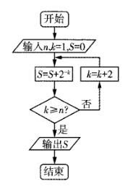
A.3 B.5 C.7 D.9
10.执行如图所示的程序框图，若输出的，则判断框中可填( )
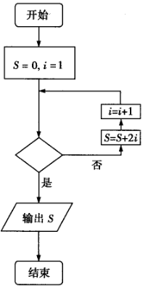
A. B. C. D.
11.甲、乙、丙三人尝试在下面的表格中填入数，使得第一个数表明这一行中0的个数，第二个数表明这一行中1的个数，第三个数表明这一行中2的个数，依此类推，最后一个数表明这一行中6的个数.
0 | 1 | 2 | 3 | 4 | 5 | 6
甲说：“第七个数一定是0”；
乙说：“这些数的和是7且第一个数不能比3大”；
丙说：“这七个数有且只有一种填法”.
其中说法正确的是( )
A.甲 B.乙 C.甲、乙 D.甲、乙、丙
12.执行如图所示的程序框图，若输入的，输出的S大于2 020，则判断框中的整数m最小为( )
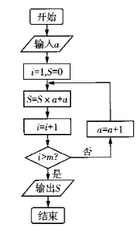
A.5 B.6 C.7 D.8
答案以及解析
1.答案：A
解析：三人成绩互不相同且只有一个人预测正确，有以下三种情况：（1）若乙预测正确，则丙预测也正确，不合题意；（2）若丙预测正确，甲、乙预测错误，即丙成绩比乙高，甲的成绩比乙低，则丙的成绩比乙和甲都高，此时乙预测也正确，与题设矛盾；（3）若甲预测正确，乙、丙预测错误，可得甲成绩高于乙，乙成绩高于丙，符合题意，故选A.
2.答案：C
解析：成立，得到成立，得到成立，得到不成立，结束循环，输出故选C.
3.答案：D
解析：根据程序框图求的最小正偶数可知，判断框中应填:，根据初始值为偶数可知.
4.答案：A
解析：由于三人的回答中，只有乙的回答有两句分别被甲、丙所肯定，因此，乙不是小偷；又由于甲、丙都说乙是发型师，从而证明乙也不是从犯，否则三个人的话都有真有假了，所以乙是好人；既然乙是好人，他说的句句是真话，那么丙是工人，这与他本人的回答是一致的，所以丙是从犯，唯独甲的话句句是假，所以甲是小偷，故选A.
5.答案：A
解析：本题考查逻辑推理.因为甲和丙均不扮演快递员，也不扮演家长，乙不扮演家长，因此丁一定扮演家长.如果甲不扮演学生，那么丁就不扮演家长，即丁扮演家长，甲就扮演学生.丙不扮演快递员，因此丙同学选择扮演的角色是老师.故选A.
6.答案：C
解析：输入，，，；，，；，，；，，；，，；，结束循环，输出.故选C.
7.答案：C
解析：，，，由算法的功能可知，输出的.
8.答案：B
解析：若小华选择的青椒土豆丝，则甲、乙、丙都各对一半，排除；若小华选择的川菜干烧大虾，则甲全不对，乙对一半，丙全对，符合；若小华选择的制西式点心，则甲对一半，乙全对，丙全对，不符合，排除；若小华选择的烹制中式面食，则甲全对，乙全不对，丙对一半，符合；由此推断小华选择的内容可能是川菜干烧大虾或烹制中式面食. 所以选B.
9.答案：C
解析：模拟执行程序框图，，此时应不满足条件；，此时应不满足条件；，此时应不满足条件；，此时应满足条件，退出循环.故，结合选项可知选C.
10.答案：B
解析：模拟执行程序框图，，此时条件不成立，得到；此时条件不成立，得到；此时条件不成立，得到；此时条件不成立，得到；此时条件不成立，得到；此时条件成立，输出.结合选项可知判断框中可填“”，故选B.
11.答案：D
解析：本题考查逻辑推理.由题意可知，这七个数都是一位数，若第七个数不是0，设第七个数为，则就要求第二行要有n个6，那就要在其他n个地方填上6，对应着要有6个该数字，无法满足，所以第七个数是0，则甲说法正确.同理可得第五个和第六个数是0.若第四个数填0，则第一个数可能为4，5，6，分别与第五个、第六个和第七个数必须是0矛盾，不成立；若填2，因为有3个0，所以还有3个1或3个2，无法满足，仍不成立，只能填1，所以最后答案只能为3，2，1，1，0，0，0，所以乙、丙的说法正确.所以说法正确的是甲、乙、丙.故选D.
12.答案：A
解析：运行程序，输入，此时，执行下一步，
，
不成立，；
不成立，；
不成立，；
不成立，；
成立.所以满足题意的整数m最小为5.故选A.
